**CÁC BỆNH HÔ HẤP THƯỜNG GẶP Ở TRẺ EM**

**Dấu hiệu và cách phòng ngừa**

Trẻ em là đối tượng rất dễ mắc bệnh, đặc biệt là các bệnh lý về hô hấp. Hãy cùng tìm hiểu về các bệnh hô hấp thường gặp ở trẻ em.

1. **Cảm lạnh thông thường**

Cảm lạnh thông thường là một trong các bệnh hô hấp thường gặp ở trẻ em cũng như người lớn, đặc biệt khi trời lạnh hoặc thời tiết thay đổi. Bệnh thường do virus gây ra, tuy nhiên đây cũng có thể là khởi đầu cho những bệnh lý hô hấp khác nặng hơn.

Bệnh thường có các biểu hiện sau:

* Sốt nhẹ
* Đau họng
* Sổ mũi
* Đau đầu, nhức mỏi cơ thểBệnh thường tự khỏi sau 5-7 ngày mà có thể không cần điều trị. Bạn nên cho trẻ ăn uống bình thường, uống nhiều nước. Bạn nên hạn chế sử dụng các thuốc không kê đơn cho dù chỉ là giảm đau, hạ sốt, đặc biệt là với trẻ nhỏ, vì có thể gây hại cho bé. Vì thế nên đến bác sĩ để được thăm khám và đưa ra điều trị phù hợp nhất.



### 2. Bệnh Hen suyễn

Một trong các bệnh hô hấp thường gặp ở trẻ em chính là hen suyễn, đặc biệt ở những trẻ có cơ địa dị ứng. Hen suyễn thường được chẩn đoán dựa vào tiền sử ho khò khè tái phát, thành cơn, thường là sau khi gắng sức hoặc tiếp xúc với các chất lạ. Các cơn ho khò khè này sau đó có thể tự khỏi hoặc do điều trị.

Hen suyễn mức độ nặng có thể đe dọa tính mạng của trẻ, do phế quản co thắt dẫn đến không cung cấp đủ oxy cho cơ thể, biểu hiện bằng việc kích thích, tím tái. Ba mẹ có thể dựa vào việc bé nói ngắt quãng, nói không thành tiếng hoặc thay đổi tư thế để đánh giá mức độ khó thở của bé.

Hen suyễn khi đang trong cơn cấp được điều trị bằng các thuốc cắt cơn khó thở bằng các loại thuốc dạng hít và có thể cần phải cung cấp thêm oxy trong nhiều trường hợp. Bên cạnh đó, đối với các loại hen suyễn trung bình hoặc nặng, có thể điều trị phòng ngừa bằng Corticosteroid dạng hít.

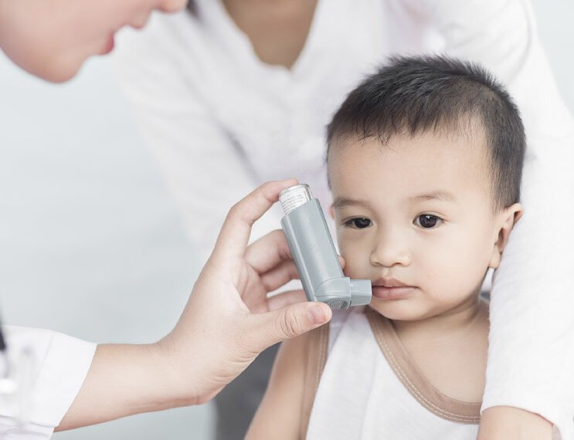

### 3. Viêm tiểu phế quản

Đây là bệnh lý nhiễm siêu vi cấp tính ở các phế quản nhỏ và trung bình, nguyên nhân hâu hết là do các siêu vi hô hấp như RSV, adenovirus,.. là một trong các bệnh lây qua đường hô hấp thường gặp ở trẻ. Bệnh được biểu hiện với các triệu chứng ho, khò khè, thở nhanh, có thể có co lõm ngực.

Bệnh chỉ xảy ra ở trẻ nhỏ, đặc biệt là trẻ <2 tuổi. Bệnh có thể diễn tiến nhẹ và trẻ có thể khỏi bệnh hoàn toàn nên có thể điều trị ngoại trú tại nhà. Chỉ nhập viện đối với các trường hợp trẻ < 3 tháng tuổi, có các triệu chứng nặng. Bệnh nếu nhẹ không cần điều trị kháng sinh, chỉ cần bồi hoàn nước điện giải, cho ăn uống đủ, giảm sốt là được.

**4. Bệnh viêm phổi**

Viêm phổi là nguyên nhân chủ yếu dẫn đến nhập viện và tử vong ở trẻ bị nhiễm khuẩn hô hấp cấp tính. Trẻ dưới 5 tuổi, đặc biệt dưới 2 tháng tuổi, là nhóm tuổi có nguy cơ mắc và tử vong do viêm phổi cao nhất. Bệnh thường do vi khuẩn gây ra.

Những trẻ viêm phổi thường có triệu chứng sốt, ho, thở nhanh, có thể có khó thở. Có thể thấy được hình ảnh viêm phổi trên phim Xquang ngực. Một số triệu chứng nặng mà ba mẹ cần để ý để đưa con tới cơ sở y tế ngay như sốt cao co giật, tím tái, li bì khó đánh thức,..

Những viêm phổi nhẹ ở trẻ lớn có thể được điều trị tại nhà với kháng sinh và giảm đau hạ sốt. Tất cả trường hợp viêm phổi ở trẻ em dưới 2 tháng tuổi đều phải được coi là nặng và cần phải nhập viện và điều trị tích cực.

### 5. Bệnh viêm thanh khí quản cấp

Là một trong các bệnh hô hấp thường gặp ở trẻ em từ 6 tháng đến 3 tuổi, gặp nhiều nhất là khoảng 18-24 tháng tuổi. Bệnh chủ yếu do virus gây ra, đôi khi có thể do vi khuẩn nhưng ít.

Bệnh thường khởi phát với sốt nhẹ, ho, sổ mũi. Sau 1-3 ngày, đột ngột xuất hiện khàn tiếng và khó thở, thở rít và chậm thì hít vào, kèm theo đó có ho nhiều, ho ông ổng như chó sủa là dấu hiệu đặc trưng để nhận dạng bệnh. Cần để ý các dấu hiệu nặng như tím tái, vật vã kích thích, li bì thờ ơ, sốt cao co giật, chảy nước bọt nhiều.

Bệnh được điều trị bằng kháng viêm chích hoặc phun khí dung, hạ sốt, long đàm. Cần nhập viện khi  có các dấu hiệu nặng, phải luôn đảm bảo đường thở thông thoáng, loại trừ dị vật đường thở, cung cấp đủ oxy máu.

## Các dấu hiệu gợi ý bệnh nặng đối với các bệnh lý hô hấp ở trẻ em

* Khó thở nhiều, nằm yên cũng khó thở
* Khó thở khiến trẻ kích thích, vật vã
* Thay đổi giọng nói, tư thế ngồi, nằm để tìm được vị trí dễ thở
* Trẻ tím tái
* Li bì khó đánh thức
* Sốt cao, co giật
* Quấy khóc nhiều, bỏ ăn, bỏ bú
* Kèm theo các dấu hiệu tiêu hóa như nôn ói, tiêu chảy nhiều
* Đau họng nhiều, chảy nhiều nước bọt

Khi gặp các dấu hiệu này, bạn nên đưa bé đến các bác sĩ nhi khoa để được thăm khám và điều trị .



## Những cách phòng ngừa các bệnh hô hấp thường gặp ở trẻ em

* Giữ môi trường không khí tốt, thường xuyên dọn dẹp nhà cửa sạch sẽ
* Tránh các chất khói độc hại, khói thuốc lá, lông chó mèo hoặc các chất nghi ngờ gây ra cơn hen suyễn
* Tránh các yếu tố kích thích, gắng sức
* Giữ ấm cơ thể khi trời lạnh hoặc thời tiết thay đổi
* Tránh tiếp xúc hoặc phải che chắn kĩ khi tiếp xúc với những người đang có viêm nhiễm đường hô hấp
* Điều trị tốt các bệnh lý về đường hô hấp cũng như bệnh lý toàn thân
* Cần biết cách xử trí và sử dụng bình xịt cắt cơn đúng cách nếu có bệnh hen suyễn
* Tiêm phòng vaccine cúm, vaccine ngừa Hib để ngừa bệnh cúm, viêm phổi, viêm thanh thiệt cấp do Hib
* Cho trẻ ăn uống đầy đủ chất, vui chơi sinh hoạt để có cơ thể khỏe mạnh và sản sinh ra kháng thể chống lại bệnh tật
* Tránh để tay lên mắt, mũi, miệng vì đó là ngõ vào của các bệnh lý đường hô hấp
* Rửa tay thường xuyên bằng xà phòng



Trẻ em là đối tượng rất dễ mắc phải các bệnh lý về đường hô hấp như viêm tiểu phế quản, viêm phổi, viêm thanh khí quản cấp, hen suyễn,.. hay chỉ đơn thuần là cảm cúm thông thường. Các bệnh này có thể điều trị khỏi. Tuy nhiên, khi bệnh trở nặng mà không được can thiệp kịp thời đều có thể gây đe dọa tính mạng. Vì vậy, nắm được các kiến thức cơ bản về các bệnh hô hấp thường gặp ở trẻ em là một điều rất cần thiết đối với các bậc phụ huynh để có thể nhận biết và đưa con mình đến cơ sở y tế kịp thời.